RANCANG BANGUN PROGRAM APLIKASI ALUMNI BEKERJA DI POLITEKNIK LP3I KAMPUS TASIKMALAYA

TUGAS AKHIR
﻿Diajukan untuk memenuhi salah satu syarat Sidang Tugas Akhir
Program Diploma Tiga Politeknik LP3I Bandung

Oleh :
Lerian Febriana
NIM : 201702102

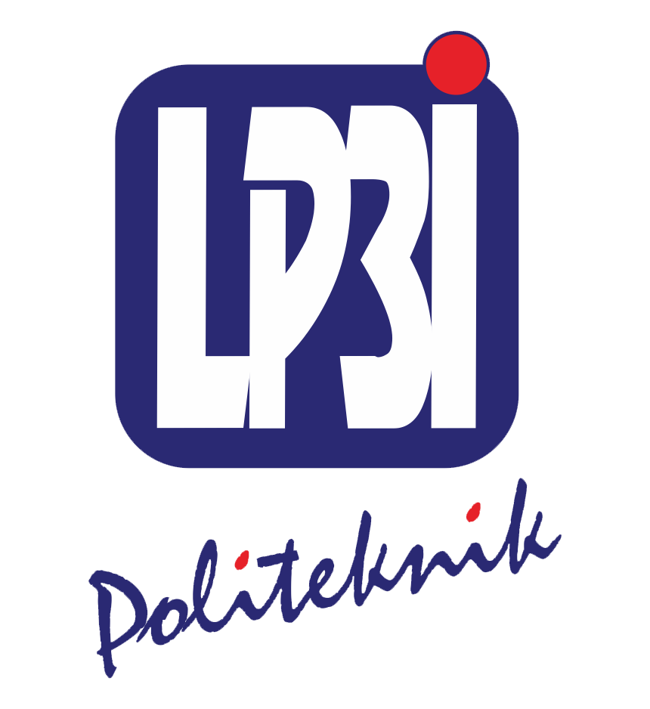

POLITEKNIK LP3I BANDUNG
PROGRAM STUDI MANAJEMEN INFORMATIKA
KONSENTRASI MANAJEMEN INFORMATIKA
2021

PERSETUJUAN DAN PENGESAHAN SIDANG TUGAS AKHIR

Judul Tugas Akhir | : | Rancang Bangun Program Aplikasi Alumni Bekerja di Politeknik LP3I Kampus Tasikmalaya
Nama | : | Lerian Febriana
NIM | : | 201702102
Program Studi | : | Manajemen Informatika
Peminatan | : | Manajemen Informatika

Tugas Akhir ini sudah layak untuk dipresentasikan dan diujikan dalam sidang Tugas Akhir Program Studi Diploma Tiga Politeknik LP3I Bandung.

Penulis,

Lerian Febriana

Menyetujui,

Rudi Hartono, M.Kom
Pembimbing

Mengesahkan,

﻿Agus Salim, S.Kom., M.Kom |  | ﻿Hadiansyah Ma’sum, S.Pd., S.T., M.Kom
﻿Kaprodi Manajemen Informatika |  | ﻿Wakil Direktur I

Disahkan di | : | Bandung
Pada tanggal | : | ………………………….

KETERANGAN LULUS SIDANG AKHIR

Tim penguji yang bertanda tangan di bawah ini menerangkan bahwa :

Nama | : | Lerian Febriana
NIM | : | 201702102
Program Studi | : | Manajemen Informatika
Peminatan | : | Manajemen Informatika
Judul Tugas Akhir | : | Rancang Bangun Program Aplikasi Alumni Bekerja di Politeknik LP3I Kampus Tasikmalaya

Telah LULUS/TIDAK LULUS*) pada Sidang Tugas Akhir program Diploma Tiga Politeknik LP3I Bandung yang dilaksanakan hari Sabtu, tanggal 28 Mei 2021 di Kampus Politeknik LP3I Bandung, Jl. Pahlawan no. 59 Bandung.

Tim Penguji

Rudi Hartono, M.Kom
Penguji

…………………………… |  | ……………………………
Sekretaris |  | Ketua

MOTTO DAN PERSEMBAHAN

﻿“...Allah akan meninggikan orang-orang yang beriman di antaramu dan
orang-orang yang diberi ilmu pengetahuan, beberapa derajat…”
(Q.S. Mujaadalah : 11)

﻿Kupersembahkan karya sederhana ini
untuk kedua orangtua yang sangat ku cintai dan kuhormati, istri yang sangat ku sayangi dan ku cintai, serta saudara yang penulis sayangi

ABSTRAK

Tugas Akhir ini berjudul “Rancang Bangun Program Aplikasi Alumni Bekerja di Politeknik LP3I Kampus Tasikmalaya” yang berisikan tentang rancangan-rancangan serta berupa aplikasi yang dapat di terapkan di Politeknik LP3I Kampus Tasikmalaya dalam mengelola data alumni bekerja sehingga lebih mudah diakses oleh divisi lain. Lerian Febriana menulis Tugas Akhir ini dengan dibimbing oleh Rudi Hartono, M.Kom. selaku Pembimbing.
Penelitian yang dituangkan dalam Tugas Akhir ini bertujuan untuk memberikan solusi terhadap masalah dalam informasi data alumni ditempatkan bekerja pada Politeknik LP3I Kampus Tasikmalaya. Sehingga penulis mencoba untuk membuat rancang bangun program aplikasi untuk keperluan C&P di Politeknik LP3I Kampus Tasikmalaya
Metode penelitian yang digunakan adalah metode deskriptif analisis yaitu penulis menggambarkan hasil observasi dan menganalisa data-data yang diperoleh di lapangan.
Setelah program selesai, diharapkan dapat membantu mempermudah instansi pendidikan dalam informasi alumni yang bekerja.

ABSTRACT

This final project is entitled "Designing the Work Alumni Application Program at the Polytechnic LP3I, Tasikmalaya Campus" which contains designs and in the form of applications that can be applied at the LP3I Polytechnic Tasikmalaya Campus in managing alumni data so that it is more easily accessed by other divisions. Lerian Febriana wrote this final project under the guidance of Rudi Hartono, M.Kom. as a mentor.
The research as outlined in this Final Project aims to provide solutions to problems in data information on alumni who are placed to work at the LP3I Polytechnic, Tasikmalaya Campus. So that the author tries to make an application program design for C&P purposes at the LP3I Polytechnic, Tasikmalaya Campus
The research method used is descriptive analysis method, namely the author describes the results of observations and analyzes the data obtained in the field.
After the program is completed, it is hoped that it can help facilitate educational institutions in providing information for working alumni.

KATA PENGANTAR

Dengan mengucapkan alhamdulillah, puji dan syukur penyusun panjatkan kepada Allah Subhanahu wa ta’ala yang telah memberikan petunjuk dan rahmat-Nya sehingga penyusun dapat menyelesaikan Tugas Akhir ini dengan judul “Rancang Bangun Program Aplikasi Alumni Bekerja di Politeknik LP3I Kampus Tasikmalaya “ tanpa mengalami hambatan yang berarti. Shalawat serta salam semoga senantiasa dilimpahkan kepada Nabi Muhammad Shallallaahu ‘alaihi wa sallam.
Tugas Akhir ini tidak mungkin dapat terselesaikan tanpa bantuan dari berbagai pihak. Untuk itu penyusun mengucapkan terima kasih kepada semua pihak yang telah banyak membantu sehingga Tugas Akhir ini dapat disusun, walaupun masih banyak kekurangan, baik menyangkut isi maupun dalam penulisannya.
Semoga Tugas Akhir ini dapat bermanfaat khususnya bagi penulis dan umumnya bagi semua kalangan yang membutuhkannya.

Bandung, 25 Mei 2021

Lerian Febriana

UCAPAN TERIMA KASIH

Segala Puji hanya milik Allah SWT dan rasa syukur senantiasa penulis panjatkan kepada Allah Subhanahu wa ta’ala yang telah melimpahkan segala bentuk rahmat serta karuniaNya dan memperkenankan penulis untuk bisa menyelesaikan penelitian dan penulisan tugas akhir ini.
Dengan banyaknya pihak yang telah membantu penulis dan penyelesaian tugas akhir ini maka dalam kesempatan ini penulis menghaturkan rasa terima kasih yang tulus kepada :
- Bapak ﻿Rony Setiawan, S.Kom., M. Kom., selaku Direktur Politeknik LP3I Bandung
- ﻿Bapak Hadiansyah Ma'sum, S.Pd., S.T., M.Kom., selaku Wakil Direktur I Politeknik LP3I Bandung
- ﻿Bapak Hadiansyah Ma'sum, S.Pd., S.T., M.Kom., selaku Wakil Direktur I Politeknik LP3I Bandung
- ﻿Bapak Rudi Hartono, M.Kom., selaku dosen Pembimbing TA
- ﻿Seluruh Dosen dan Karyawan Politeknik LP3I Bandung
- Bapak Yahya, S.E selaku Kepala Divi Bagian Penempatan Kerja (C&P) Politeknik LP3I Kampus Tasikmalaya
- ﻿Seluruh pihak yang tak bisa penulis sebutkan satu per satu
﻿Penulis berharap dan berdo’a semoga Allah Subhanahu wa Ta’ala senantiasa membalas segala amal baik Bapak, Ibu dan Saudara semua dan memberikan petunjuk-Nya pada kita semua, Aamiin.
Tasikmalaya, 25 Mei 2021

Lerian Febriana
DAFTAR ISI

PERSETUJUAN DAN PENGESAHAN SIDANG TUGAS AKHIR i
KETERANGAN LULUS SIDANG AKHIR ii
MOTTO DAN PERSEMBAHAN iii
ABSTRAK iv
ABSTRACT v
KATA PENGANTAR vi
UCAPAN TERIMA KASIH vii
DAFTAR GAMBAR x
BAB I PENDAHULUAN 1
1.1 Latar Belakang 1
1.2 Identifikasi Masalah 2
1.3 Rumusan Masalah 3
1.4 Batasan Masalah 3
1.5 Tujuan Penelitian 4
1.6 Kegunaan Penelitian 4
1.7 Lokasi dan Waktu Penelitian 4
1.8 Sistematika Penulisan 5
BAB II LANDASAN TEORI 7
2.1. Landasan Teori 7
2.1.1. Alumni 7
2.1.2. Bekerja 7
2.1.3. Data 7
2.1.4. Perancangan Sistem 7
2.1.5. Sistem 8
2.1.6. Informasi 8
2.1.7. Unified Modelling Language (UML) 8
2.1.8. Pengertian PHP 9
2.1.9. Pengertian MySQL 9
2.1 Kerangka Pemikiran 10
2.2.1. Pengertian SDLC (System Development Life Cycle) 10
BAB III OBJEK PENELITIAN 14
3.1 Gambaran Umum Perusahaan 14
3.1.1 Sejarah Perusahaan 14
3.2 Visi dan Misi 15
1.8.1 Aspek Kegiatan Usaha 16
3.3. Struktur Organisasi 18
BAB IV HASIL PENELITIAN DAN PEMBAHASAN 19
4.1. Pelaksanaan Prosedur Sistem Berjalan Secara Manual 19
4.1.1. Activity Diagram Sistem Berjalan (secara manual) 19
4.1.2. Uraian Sistem berjalan (secara manual) 20
4.2 Hambatan SIstem Berjalan 20
4.3 Solusi Perancangan Sistem Usulan 21
4.4 Perancangan Sistem Antarmuka Usulan 30
4.5 Implementasi Program 36
4.5.1 Spesifikasi Sistem 36
4.5.2 Proses Instalasi 37
4.5.3 Penyelesaian 38
BAB V PENUTUPAN 39
5.1 Kesimpulan 39
5.2 Saran-saran 39
DAFTAR PUSTAKA 40
DAFTAR LAMPIRAN 41

DAFTAR GAMBAR

Gambar 3. 1 Struktur Organisasi pada Politeknik LP3I Kampus Tasikmalaya 18
Gambar 4. 1 Activity Diagram sistem berjalan pada Politeknik LP3I Kampus Tasikmalaya 19
Gambar 4. 2 Use Case Diagram usulan dari penulis 21
Gambar 4. 3 Activity Diagram usulan dari penulis 22
Gambar 4. 4 Class Diagram usulan dari penulis 23
Gambar 4. 5 Sequence Diagram Staff C&P melakukan login 24
Gambar 4. 6 Sequence Diagram Staff C&P melakukan login 25
Gambar 4. 7 Sequence Diagram Staff C&P mengakses halaman master perusahaan 26
Gambar 4. 8 Sequence Diagram Staff C&P mengakses halaman penempatan kerja 27
Gambar 4. 9 Sequence Diagram Staff C&P atau divisi lain mengakses halaman data mahasiswa 28
Gambar 4. 10 Sequence Diagram Staff C&P atau divisi lain mengakses halaman data perusahaan relasi 29
Gambar 4. 11 Sistem antarmuka halaman login 30
Gambar 4. 12 Sistem antarmuka usulan input form alumni 30
Gambar 4. 13 Sistem antarmuka usulan input form perusahaan relasi 31
Gambar 4. 14 Sistem antarmuka usulan input form alumni bekerja 31
Gambar 4. 15 Sistem antarmuka usulan laporan data alumni 32
Gambar 4. 16 Sistem antarmuka usulan laporan data perusahaan 32
Gambar 4. 17 Sistem antarmuka usulan laporan riwayat bekerja 32
Gambar 4. 18 Sistem antarmuka usulan laporan data detail alumni 33
Gambar 4. 19 Sistem antarmuka usulan laporan data detail perusahaan relasi 33
Gambar 4. 20 Sistem antarmuka usulan laporan dashboard 34
Gambar 4. 21 Sistem antarmuka usulan laporan data alumni secara public 34
Gambar 4. 22 Sistem antarmuka usulan laporan data perusahaan secara publik 35
Gambar 4. 23 Sistem antarmuka usulan laporan data detail alumni secara public 35
Gambar 4. 24 Sistem antarmuka usulan laporan data detail perusahaan secara public 36
Gambar 4. 25 Pembuatan database 37
Gambar 4. 26 Restore database 37

BAB I
PENDAHULUAN

  - Latar Belakang
Rancang bangun program aplikasi alumni bekerja adalah sebuah aplikasi dari hasil rancangan salah satu solusi dari permasalahan yang dihadapi oleh C&P di Politeknik LP3I Kampus Tasikmalaya terkait dengan data-data alumni bekerja yang tidak dapat di akses secara publik, sehingga membuat divisi lain yang membutuhkan data alumni sulit untuk mengaksesnya.
Dengan perkembangan sistem ini diharapkan data-data alumni bisa diakses secara mudah, sehingga dapat memperlancar proses bisnis di Politeknik LP3I Kampus Tasikmalaya. Dan diharapkan diwaktu lain dapat dikembangkan dan di integrasikan dengan divisi lain seperti divisi keuangan.
Metode yang digunakan dalam menyelesaikan permasalahan ini yaitu dengan metode waterfall dimana penulis melakukan survey terlebih dahulu ke Politeknik LP3I Kampus Tasikmalaya, menganalisis sistem berjalan, kemudian membuat solusi berupa rancangan aplikasi yang dapat membantu dalam proses penempatan kerja di Politeknik LP3I Kampus Tasikmalaya
Masalah yang ada di Politeknik LP3I Kampus Tasikmalaya yaitu sulitnya data alumni bekerja untuk diakses divisi Marketing, sangat sulit jika setiap ada kunjungan ke sekolah harus meminta data ke pihak C&P berupa file Microsoft Excel, dan juga sulitnya melihat riwayat penempatan kerja yang dijalani oleh mahasiswa/i Politeknik LP3I Kampus Tasikmalaya.
Di LP3I, mahasiswa/i sebelum lulus kuliah, di semester 5 mereka ditempatkan kerja oleh divisi C&P ke perusahaan relasi. Sehingga data alumni sangat diperlukan seperti bekerja di perusahaan apa, berapa jumlah alumni yang bekerja di perusahaan tersebut dan lain lain.
Dengan pertimbangan tersebut, maka penulis tertarik untuk mengangkat kasus di atas ke dalam laporan ini dengan mengambil judul : “Rancang Bangun Program Aplikasi Alumni Bekerja di Politeknik LP3I Kampus Tasikmalaya”

  - Identifikasi Masalah
﻿ Berdasarkan latar belakang masalah yang penulis susun, maka permasalahan penelitian dapat diidentifikasikan sebagai berikut :
- Tidak terpublikasinya data alumni bekerja
- Rumitnya pencarian data alumni ketika dibutuhkan oleh divisi lain
- Data perusahaan relasi tidak terpublikasi
- Sulit untuk mengetahui jumlah alumni yang sudah bekerja di perusahaan relasi
- Sulitnya melacak tahapan yang sedang ditempuh oleh mahasiswa/i saat penempatan kerja

  - Rumusan Masalah
﻿ Berdasarkan identifikasi masalah, maka penulis dapat membuat rumusan masalah sebagai berikut:
- Bagaimana membuat rancang bangun program aplikasi alumni bekerja di Politeknik LP3I Kampus Tasikmalaya?
- Bagaimana perancangan sistem penginputan dan pengolahan data alumni bekerja di Politeknik LP3I Kampus Tasikmalaya?
- Bagaimana rancang bangun program aplikasi alumni bekerja menyajikan laporan data alumni dan perusahaan relasi?
  - Batasan Masalah
Berdasarkan identifikasi masalah, penulis dapat membuat Batasan masalah yang dapat diselesaikan sebagai berikut :
- Rancang bangun program aplikasi alumni bekerja di Politeknik LP3I Kampus Tasikmalaya dibuat dalam bentuk website
- Rancang bangun program aplikasi alumni bekerja melakukan input manual dengan mengakses website yang bisa dilakukan melalui Browser PC atau Handphone
- Rancang bangun program aplikasi alumni bekerja hanya dapat menyajikan laporan berupa riwayat alumni bekerja, daftar alumni, perusahaan relasi, dan jumlah alumni yang sudah bekerja di perusahaan relasi

  - Tujuan Penelitian
﻿ Tujuan dari penelitian ini adalah sebagai berikut :
- Untuk diimplementasikan di Politeknik LP3I Kampus Tasikmalaya
- Untuk memudahkan penyimpanan data alumni sehingga bisa lebih cepat di akses
- Untuk memudahkan pencarian data alumni bekerja sehingga mudah untuk diakses oleh publik

  - Kegunaan Penelitian
﻿ Kegunaan dari penelitian ini adalah sebagai berikut :
- Penulis
Untuk menyelesaikan studi D3 Manajemen Informatika di Politeknik LP3I Kampus Tasikmalaya
- Politeknik LP3I Kampus Tasikmalaya
Untuk mempermudah teraksesnya data alumni secara publik sehingga bisa dipresentasikan oleh divisi

  - Lokasi dan Waktu Penelitian
- Lokasi
Politeknik LP3I Kampus Tasikmalaya, Jl. Ir. H. Djuanda KM.2 No.106, Panglayungan, Kec. Cipedes, Kota Tasikmalaya, Jawa Barat 46151
- Waktu Penelitian

  - Sistematika Penulisan
Adapun sistematika pembahasan laporan ini terdiri dari lima bab, yaitu :
- BAB I Pendahuluan, merupakan bagian kesatu dari laporan ini. Pada bagian ini akan dibahas latar belakang masalah, identifikasi masalah, rumusan masalah, batasan masalah, tujuan penelitian, kegunaan penelitian, desain penelitian, dan sistematika penulisan.
- BAB II Landasan Teori, merupakan bagian kedua dari laporan ini. Uraian singkat teori-teori atau konsep yang digunakan dari setiap variabel penelitian yang telah diuraikan permasalahannya pada bab I (dikutip dari para ahli dan berlaku secara umum/universal), sehingga setiap variabel yang diteliti dapat terukur secara ilmiah dalam pembahasan.
- BAB III Obyek Penelitian, merupakan bagian ketiga dari laporan ini. Pada bab ini dijelaskan mengenai gambaran obyek penelitian. Pada umumnya berisi tentang:
- Gambaran Umum Obyek Penelitian (Termasuk di dalamnya: Sejarah perusahaan, Visi dan Misi)
- Aspek Kegiatan Usaha
- Struktur Organisasi
- BAB IV Hasil Penelitian dan Pembahasan, merupakan bagian keempat dari laporan ini. Bab ini menyajikan proses analisis data, pembahasan masalah yang disajikan dalam bentuk deskriptif atau pemaparan apa adanya dari hasil penelitian dan dapat juga disajikan dalam bentuk tabel, diagram, chart dan lain sebagainya yang mengarah untuk menjawab masalah-masalah yang telah diirumuskan pada BAB I.
- BAB V Penutup, merupakan bagian kelima dari laporan ini. Bab ini memaparkan :
- Kesimpulan-kesimpulan yang merupakan jawaban dari rumusan masalah berdasarkan hasil penelitian dan analisis data serta pembahasan yang telah dilakukan.
- Saran-saran yang ditujukan kepada pihak-pihak yang terkait dalam penulisan Tugas Akhir ini seperti: Perusahaan tempat penelitian dilakukan, pembaca atau peneliti lain dan lain-lain.

BAB II
LANDASAN TEORI

Landasan Teori
Adapun untuk pengertian-pengertian yang dimaksud dari aplikasi ini adalah sebagai berikut :
    - Alumni
Menurut Chandra dan Risti:
“Alumni adalah orang-orang yang telah menyelesaikan suatu pendidikan atau yang telah lulus dari sebuah sekolah maupun perguruan tinggi.” (Chandra dan Risti, 2018)
    - Bekerja
Menurut UU No. 13 Tahun 2003 tentang ketenagakerjaan
“ketenagakerjaan adalah segala hal yang berhubungan dengan tenaga kerja pada waktu sebelum, selama, dan sesudah masa kerja.” (UU. No. 13 Tahun, 2003)
    - Data
Menurut Edi, Doro and Betshani, Stevalin:
“Data terbentuk dari karakter yang dapat berupa alfabet, angka, maupun symbol khusus dan merupakan bentuk yang masih mentah sehingga perlu diolah lebih lanjut melalui suatu model untuk menghasilkan informasi.” (Edit, Doro dan Betshani, 2003)
    - Perancangan Sistem
Menurut Bentley dan Whitten:
“perancangan sistem adalah teknik pemecahan masalah dengan melengkapi komponen-komponen kecil menjadi kesatuan komponen sistem kembali ke sistem yang lengkap. Teknik ini diharapkan dapat menghasilkan sistem yang lebih baik. (Bentley dan Whitten 2009:160)”
    - Sistem
Menurut Ladjamudin:
“Sistem adalah sutau jaringan kerja terdiri dari elemen-elemen yang saling berhubungan untuk melakukan suatu kegiatan dan menyelesaikan tahapan yang akan dicapai. Analisis sistem sangat bergantung pada teori sistem tau mengganti output yang sedang digunakan utuk mencapai tujuan. (Ladjamudin, 2005).”
    - Informasi
Menurut Wahono:
“Informasi adalah hasi dari pengolahan data menjadi bentuk yang lebih berguna bagi yang menerimanya yang menggambarkan suatu kejadian-kejadian nyata dan dapat digunakan sebagai alat bantu untuk pengambilan suatu keputusan. (Wahono, 2004).”
    - Unified Modelling Language (UML)
Pada perkembangan teknik pemrograman berorientasi objek, muncul sebuah standarisasi bahasa pemodelan untuk pembangunan perangkat lunak yang dibangun dengan menggunakan teknik pemrograman berorientasi objek yaitu Unified Modeling Language (UML). UML merupakan bahasa visual yang menjadi standar untuk menspesifikasikan, menggambarkan, membangun, dan dokumentasi dari sistem perangkat lunak (Sugiarti, 2013: 34)
    - Pengertian PHP
Menurut Arief:
“PHP adalah Bahasa server-side –scripting yang menyatu dengan HTML untuk membuat halaman web yang dinamis. Karena PHP merupakan server-side-scripting maka sintaks dan perintah-perintah PHP akan diesksekusi diserver kemudian hasilnya akan dikirimkan ke browser dengan format HTML. Dengan demikian kode program yang ditulis dalam PHP tidak akan terlihat oleh user sehingga keamanan halaman web lebih terjamin. PHP dirancang untuk membuat halaman web yang dinamis, yaitu halaman web yang dapat membentuk suatu tampilan berdasarkan permintaan terkini, seperti menampilkan isi basis data ke halaman web.(Arief (2011c:43).”
    - Pengertian MySQL
Menurut Husni:
“MySQL adalah multiuser basis data yang menggunakan bahasa Structure Query Language (SQL). MySQL dalam operasi client-server melibatkan server daemon MySQL disisi server dan berbagai macam program serta library yang berjalan disisi client. MySQL mampu menangani data yang cukup besar.” (Husni, 2004)

Kerangka Pemikiran

    - Pengertian SDLC (System Development Life Cycle)
Berikut pengertian SLDC menurut pandangan ahli:
Menurut Azhar Susanto :
“System Development Life Cycle (SDLC) “System Development Life Cycle (SDLC) adalah salah satu metode pengembangan sistem informasi yang popular pada saat sistem informasi pertama kali dikembangkan.” (Azhar Susanto:2004).
Metode SDLC (System Development Life Cycle) memiliki 5 tahapan sebagai berikut:
- Perencanaan (planning)
Tahap perencanaan adalah tahap awal pengembangan sistem yang mendefinisikan perkiraan kebutuhan-kebutuhan sumber daya. Dalam tahap ini juga dilakukan langkah-langkah berupa: mendefinisikan masalah, menentukan tujuan sistem, mengidentifikasi kendala-kendala sistem dan membuat studi kelayakan.
- Analisis (analysis)
Tahap analisis merupakan tahap penelitian atas sistem yang berjalan dengan tujuan untuk merancang sistem yang baru dengan menggunakan tools atau alat bantu UML (Unified Modeling Language) dengan software visual paradigm.
- Desain (design)
Tahap Design yaitu tahap dalam menentukan proses data yang diperlukan oleh sistem baru dengan tujuan memenuhi kebutuhan user dengan alat bantu UML dengan software visual paradigmn Use Case Diagram, Class Diagram, Sequence Diagram, Statechart Diagram dan Activity Diagram. Proses design akan menerjemahkan syarat kebutuhan ke sebuah perancangan perangkat lunak yang dapat diperkirakan sebelum dibuat coding.
- Implementasi (implementation)
Tahap implementasi adalah tahap dimana rancangan sistem yang dibentuk menjadi suatu kode (program) yang siap untuk dioperasikan. Langkah-langkahnya yaitu : menyiapkan fasilitas fisik dan personil, dan melakukan simulasi.
- Pemeliharaan (maintenance)
Setelah melakukan implementasi terhadap sistem baru, tahap berikutnya yang perlu dilakukan adalah pemakaian atau penggunaan, audit sistem, penjagaan,perbaikan dan pengembangan sistem.
- Pengertian Waterfall
Menurut Nasution :
“Dalam membangun dan mengembangan aplikasi ini menggunakan metode waterfall. ìWaterfall merupakan salah satu metode pengembangan sistem informasi yang bersifat sistematis dan sekuensial, artinya setiap tahapan dalam metode ini dilakukan secara berurutan dan berkelanjutan. (Nasution:2012:118)”

Tahapan Metode Waterfall
Dalam pengembangannya metode waterfall memiliki beberapa tahapan yang berurut yaitu: requirement (analisis kebutuhan), design system (desain sistem), Coding (pengkodean) & Testing (pengujian), Penerapan Program, pemeliharaan. Tahapan tahapan dari metode waterfall adalah sebagai berikut :
- Requirement Analysis
Tahap ini pengembang sistem diperlukan komunikasi yang bertujuan untuk memahami perangkat lunak yang diharapkan oleh pengguna dan batasan perangkat lunak tersebut. Informasi ini biasanya dapat diperoleh melalui wawancara, diskusi atau survei langsung. Informasi dianalisis untuk mendapatkan data yang dibutuhkan oleh pengguna
- System Design
Spesifikasi kebutuhan dari tahap sebelumnya akan dipelajari dalam fase ini dan desain sistem disiapkan. Desain Sistem membantu dalam menentukan perangkat keras (hardware) dan sistem persyaratan dan juga membantu dalam mendefinisikan arsitektur sistem secara keseluruhan.
- Implementation
Pada tahap ini, sistem pertama kali dikembangkan di program kecil yang disebut unit, yang terintegrasi dalam tahap selanjutnya. Setiap unit dikembangkan dan diuji untuk fungsionalitas yang disebut sebagai unit testing.
- Integration & Testing
Seluruh unit yang dikembangkan dalam tahap implementasi diintegrasikan ke dalam sistem setelah pengujian yang dilakukan masing-masing unit. Setelah integrasi seluruh sistem diuji untuk mengecek setiap kegagalan maupun kesalahan.
- Operation & Maintenance
Tahap akhir dalam model waterfall. Perangkat lunak yang sudah jadi, dijalankan serta dilakukan pemeliharaan. Pemeliharaan termasuk dalam memperbaiki kesalahan yang tidak ditemukan pada langkah sebelumnya. Perbaikan implementasi unit sistem dan peningkatan jasa sistem sebagai kebutuhan baru.
Perancangan sistem mempuntai dua tahap tujuan, yaitu; Memberikan gambaran yang jelas rancang bangun kepada pemrograman komputer dari ahli teknik lainnya.
Penelitian terdahulu disebutkan dalam Citec Journal Vol.3 No.1,November 2015 Januari 2016 ISSN: 2354-5571, Perancangan Sistem Informasi Penjualan Berbasis Web Dalam Memasarkan Mobil dan Motor Bekas. Oleh : Sandy Kosasi sandykosasi@yahoo.co.id. jurnal ini menjelskan bahwa hasil penelitian ada 3 cara yaitu observasi, wawancara, dan studi pustaka, Sandy Kosasi.
Kemudian penelitian terdahulu lainnya dijelaskan dalam jurnal probisnis Vol. 7 No. 2, Agustus 2014, Sistem Komputerisasi Pskb (Penjualan Sparepart, Servis Kendaraan Bermotor) Pada Anugrah Motor Purbalingga. Oleh: Shodiq Khalidy, Canggih Putra Kharisma. Jurnal ini menjelaskan bahwa penelitian penjualan bisa memakai sistem yang sudah terkomputerisasi, Shodiq Khalady.

BAB III
OBJEK PENELITIAN

Gambaran Umum Perusahaan
Politeknik LP3I Kampus Tasikmalaya adalah sebuah institusi pendidikan perguruan tinggi yang ada di Kota Tasikmalaya. Politeknik LP3I Kampus Tasikmalaya memiliki keunggulan di banding kampus lain yaitu adanya penempatan kerja bagi mahasiswa/i di semester 5. Di Politeknik LP3I Kampus Tasikmalaya membuka program studi antara lain : Manajemen Keuangan Perbankan dan Manajemen Pemasaran. Serta membuka program vokasi 2 tahun untuk Teknik Otomotif.
Divisi C&P adalah divisi penempatan kerja yang dimiliki oleh LP3I. Tugas utama dari divisi C&P adalah melakukan MoU dengan perusahaan-perusahaan yang nantinya menjadi perusahaan relasi, dan menempatkan kerja dari mulai pemberkasan sampai mengantar tes kerja.

    - Sejarah Perusahaan
Fenomena tidak tertampungnya lulusan pendidikan tinggi, di dunia kerja bukan cerita milik era tahun 2000-an saja. Bila dirunut ke belakang, sebenarnya gejala tersebut sudah mulai muncul ke permukaan sekitar dua puluh tahun sebelumnya. Semakin hari semakin meresahkan masyarakat yang mengalami langsung. Namun hingga menjelang akhir 1980- an, belum ada tanda-tanda pihak yang merasa terpanggil untuk menyelesaikan masalah tersebut, baik pemerintah maupun swasta.
Atas dasar itulah, maka Lembaga Pendidikan dan Pengembangan Profesi Indonesia (LP3I) didirikan pada 29 Maret 1989 dengan cabang pertama di Pasar Minggu Jakarta Selatan.
Selanjutnya, bermula dari program kursus 6 bulan, LP3I kemudian mengembangkan sayapnya menjadi lembaga pendidikan profesi (1-2 tahun), yang berorientasi dunia kerja.
Melihat keberhasilan model pendidikan yang dijalankan oleh LP3I, animo masyarakat pun semakin besar. Peserta didik bukan hanya penduduk ibukota saja, bahkan dari beberapa daerah yang cukup jauh. Oleh sebab itulah, LP3I membuka cabang-cabang hampir di seluruh kota-kota besar di Indonesia.
Kiprah LP3I semakin diakui oleh masyarakat luas. Pengakuan dari dunia industri tercermin dari semakin banyaknya perusahaan yang merekrut lulusan LP3I. Sedangkan pengakuan lain datang dari dunia pendidikan dalam dan luar negeri melalui kerjasama transfer kredit dan konversi materi ajar.

Visi dan Misi
- Visi
Pada tahun 2031 ditingkat asia menjadi institusi pendidikan tinggi vokasional yang mampu menjawab tantangan di era globalisasi dalam menghasilkan sumber daya manusia yang unggul dan berkompeten pada bidang keahliannya.

- Misi
- Menyelenggarakan Pendidikan yang berpusat pada peserta didik, menggunakan pendekatan link and match serta mengoptimalkan pemanfaatan teknologi.
- Menyelenggarakan penelitian yang bermanfaat bagi pengembangan IPTEK dan kesejahteraan masyarakat.
- Meningkatkan kualitas sistem penjamin mutu untuk menopang pencapaian institusi.
- Menyebarluaskan artikel hasil penelitian baik melalui forum ilmiah maupun jurnal nasional dan internasional.
- Menyelenggarakan kegiatan pengabdian kepada masyarakat dalam rangka mengembangkan hasil penelitian yang berorientasi pada proses pemberdayaan masyarakat.
- Menyelenggarakan tata pamong yang mandiri, akuntabel, dan transparan yang menjamin peningkatan kualitas berkelanjutan.
- Menyelenggarakan kerjasama dengan dunia usaha dan industry serta pengembangan jiwa kemandirian yang professional dan berkarakter.

Aspek Kegiatan Usaha
Program studi yang dibuka di Politeknik LP3I Kampus Tasikmalaya adalah Manajemen Keuangan Perbankan dan Manajemen Pemasaran. Serta membuka program vokasi 2 tahun untuk Teknik Otomotif. Di Politeknik LP3I Kampus Tasikmalaya yang berbasis kampus vokasi, mengedepankan kepada pembelajaran secara praktik dibanding teori, sehingga diharapkan sebelum lulus kuliah mahasiswa/i Politeknik LP3I Kampus Tasikmalaya dapat diserap di dunia kerja. Keunggulan yang ada di kampus Politeknik LP3I Tasikmalaya dibandingkan kampus lain adalah memiliki program penempatan kerja di semester 5.

  - Struktur Organisasi
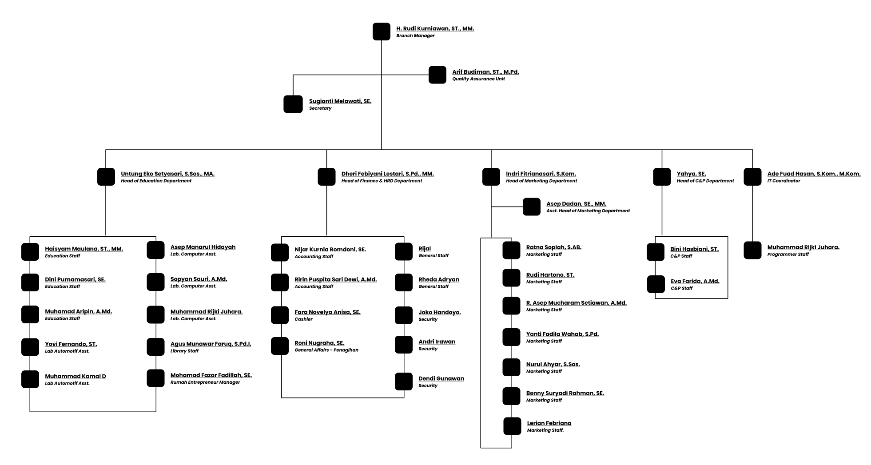
Gambar 3. 1 Struktur Organisasi pada Politeknik LP3I Kampus Tasikmalaya

BAB IV
HASIL PENELITIAN DAN PEMBAHASAN

Pelaksanaan Prosedur Sistem Berjalan Secara Manual
    - Activity Diagram Sistem Berjalan (secara manual)
Politeknik LP3I Kampus Tasikmalaya memiliki prosedur dalam proses penempatan kerja mahasiswa dan mahasiswi. Prosedur standar yang akan dijelaskan merupakan prosedur penempatan kerja dan penyimpanan data yang hanya melibatkan divisi C&P dalam lembaga yang digambarkan dalam bagan alur (Activity Diagram) sebagai berikut :
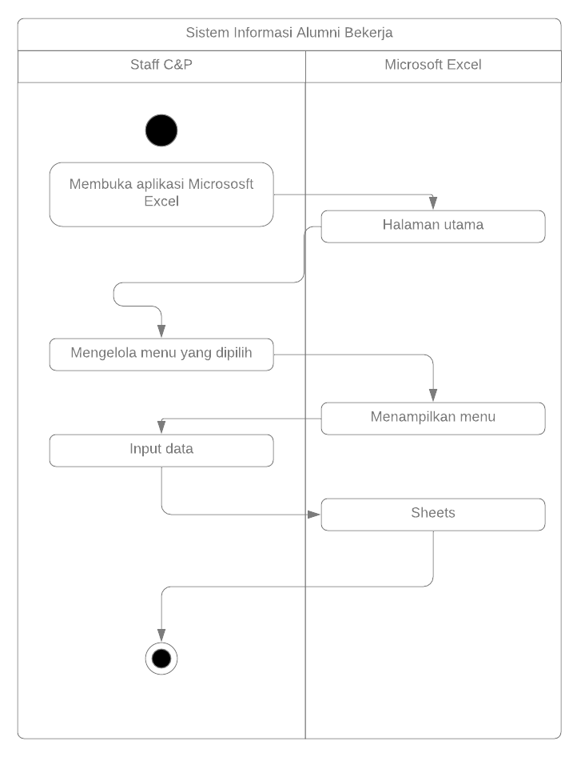
Gambar 4. 1 Activity Diagram sistem berjalan pada Politeknik LP3I Kampus Tasikmalaya
    - Uraian Sistem berjalan (secara manual)
﻿Pihak C&P akan memerika mana mahasiswa/I yang sudah layak di tempatkan bekerja dilihat dari tahun lulus kemudian akan menghubungi mahasiswa tersebut tentang informasi penempatan kerja yang sebelumnya perusahaan relasi sudah meminta sumber daya manusia atau calon pegawai ke Politeknik LP3I Kampus Tasikmalaya, jika sudah ditemukan kandidat-kandidat yang akan melakukan tes kerja, maka pihak C&P akan melakukan pencatatan kandidat tersebut sudah melewati tahap apa. Kemudian jika candidat tersebut lolos seleksi, maka akan ditulis di data alumni bekerja bahwa mahasiswa tersebut sudah bekerja di perusahaan relasi tersebut.
  - Hambatan SIstem Berjalan
Setelah penulis analisa sistem yang berjalan mengenai penempatan kerja di Politeknik LP3I Kampus Tasikmalaya, masih terdapat beberapa kekurangan sehingga adanya permasalahan yang dihadapi, antara lain :
- Belum ﻿adanya sistem informasi yang terpublikasi sehingga data sangat sulit untuk didapatkan oleh divisi lain
- ﻿Sulitnya dalam mengetahui mahasiswa/i yang belum tertempatkan kerja
- ﻿Sulitnya dalam mengetahui perkembangan penempatan kerja
- ﻿Sulitnya dalam mengetahui data perusahaan relasi secara public

  - Solusi Perancangan Sistem Usulan
Perancangan sistem usulan merupakan hasil dari wawancara dan observasi tentang hambatan yang terjadi di Politeknik LP3I Kampus Tasikmalaya Perancangan sistem menggunakan Unified Modelling Language (UML) yang terdiri dari Use Case Diagram, Activity Diagram, Class Diagram, dan Sequence Diagram.
- Use Case Diagram Sistem Usulan
Berikut adalah Use Case Diagram usulan dari penulis.
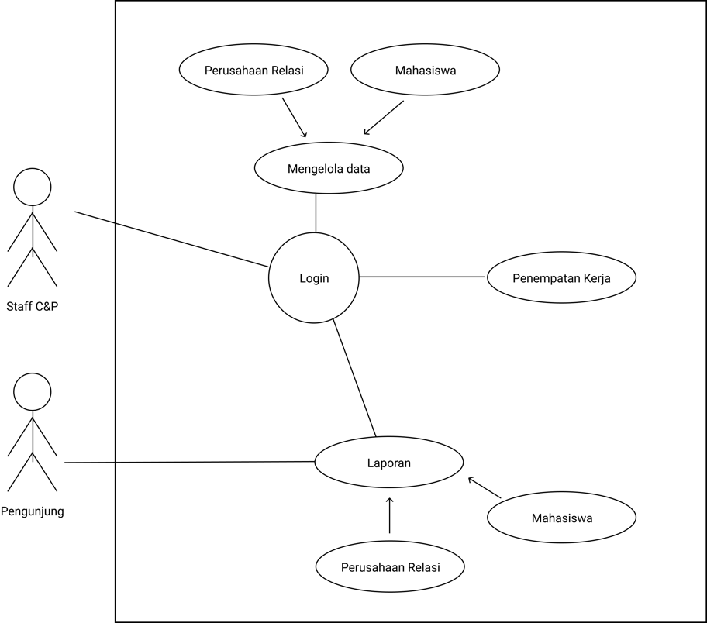
Gambar 4. 2 Use Case Diagram usulan dari penulis

- Activity Diagram Sistem Usulan
Berikut adalah Activity Diagram usulan dari penulis.
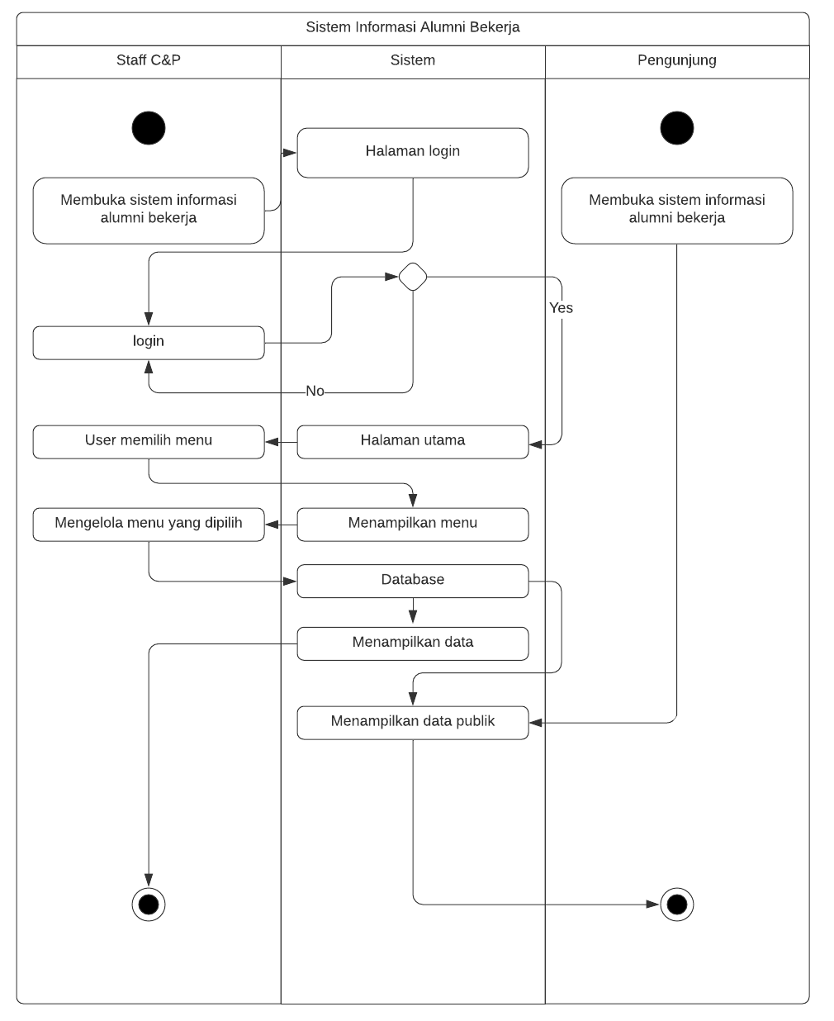
Gambar 4. 3 Activity Diagram usulan dari penulis

- Class Diagram Sistem Usulan
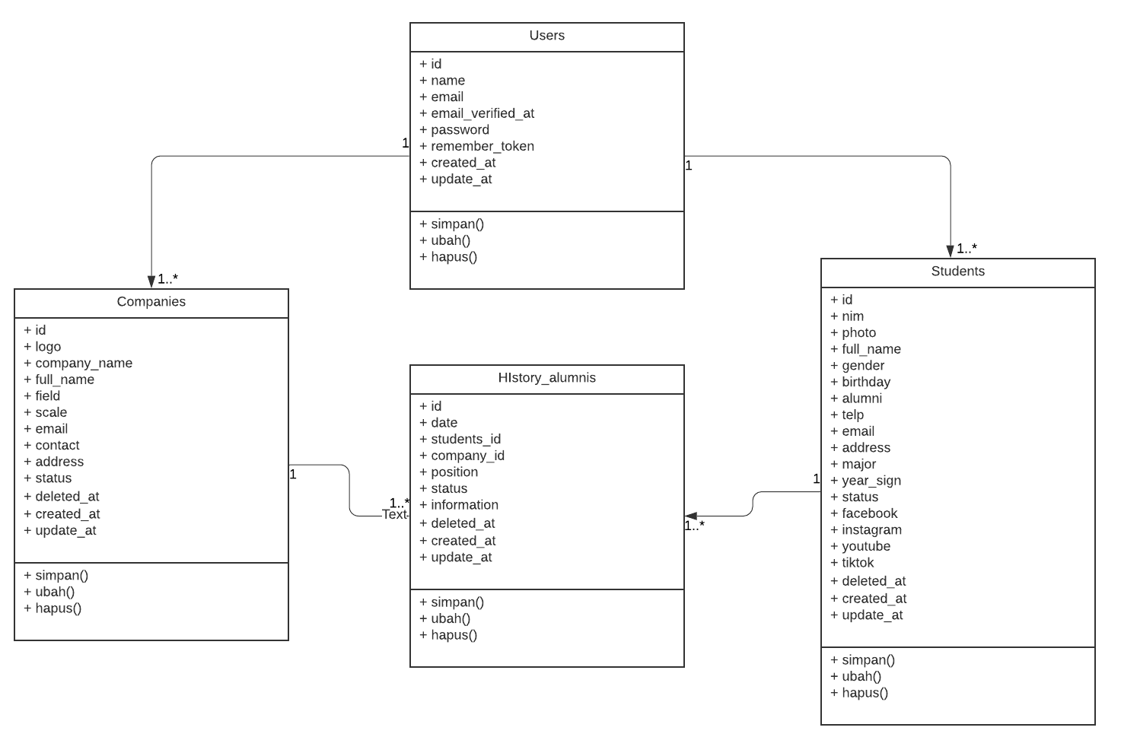
Gambar 4. 4 Class Diagram usulan dari penulis

- Sequence Diagram Sistem Usulan
﻿ Sequence Diagram menggambarkan perilaku pada sebuah
skenario, dalam use case. Berikut merupakan Sequence Diagram
yang dirancang.
- Sequence Diagram Staff C&P
Berikut adalah Sequence tahapan dimana staff C&P melakukan login
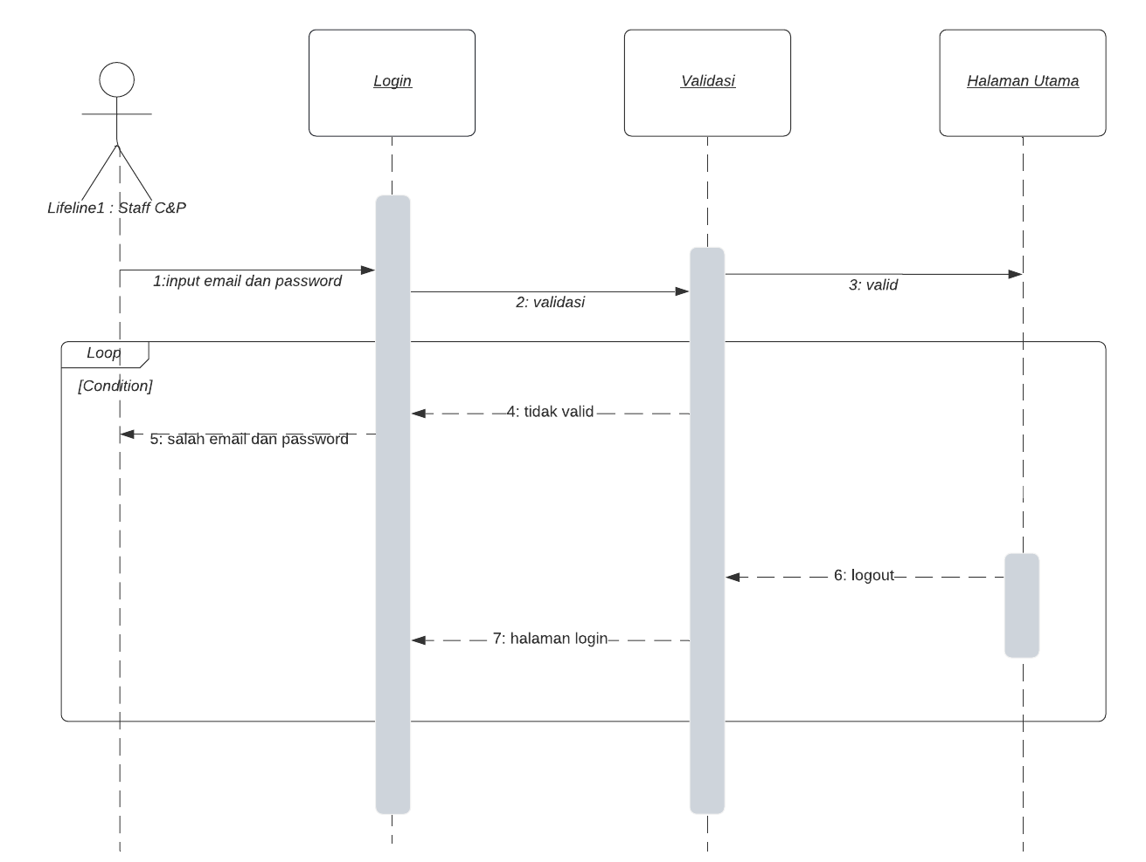
Gambar 4. 5 Sequence Diagram Staff C&P melakukan login

Berikut adalah Sequence tahapan dimana staff C&P melakukan aktivitas pada halaman master mahasiswa

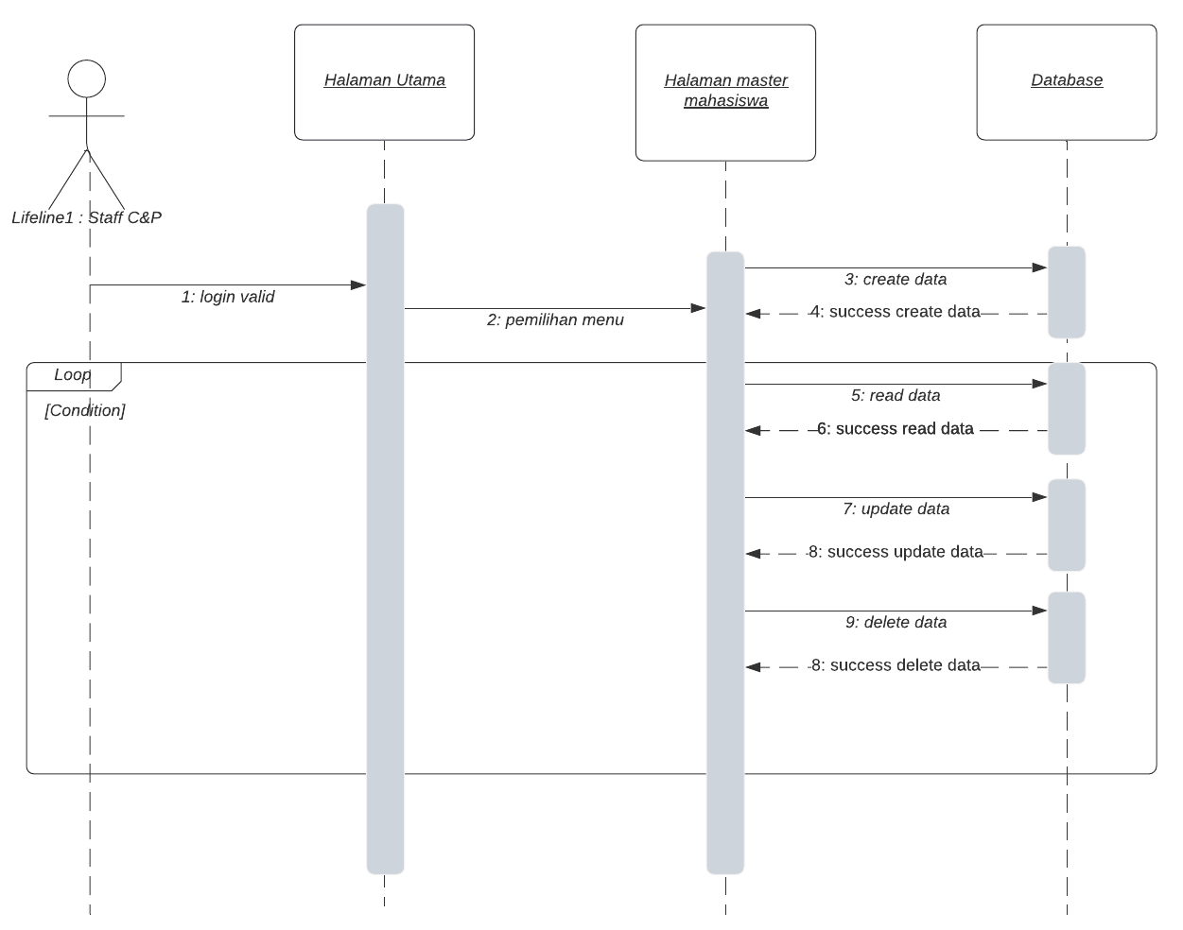
Gambar 4. 6 Sequence Diagram Staff C&P melakukan login

Berikut adalah Sequence tahapan dimana staff C&P melakukan aktivitas pada halaman master perusahaan
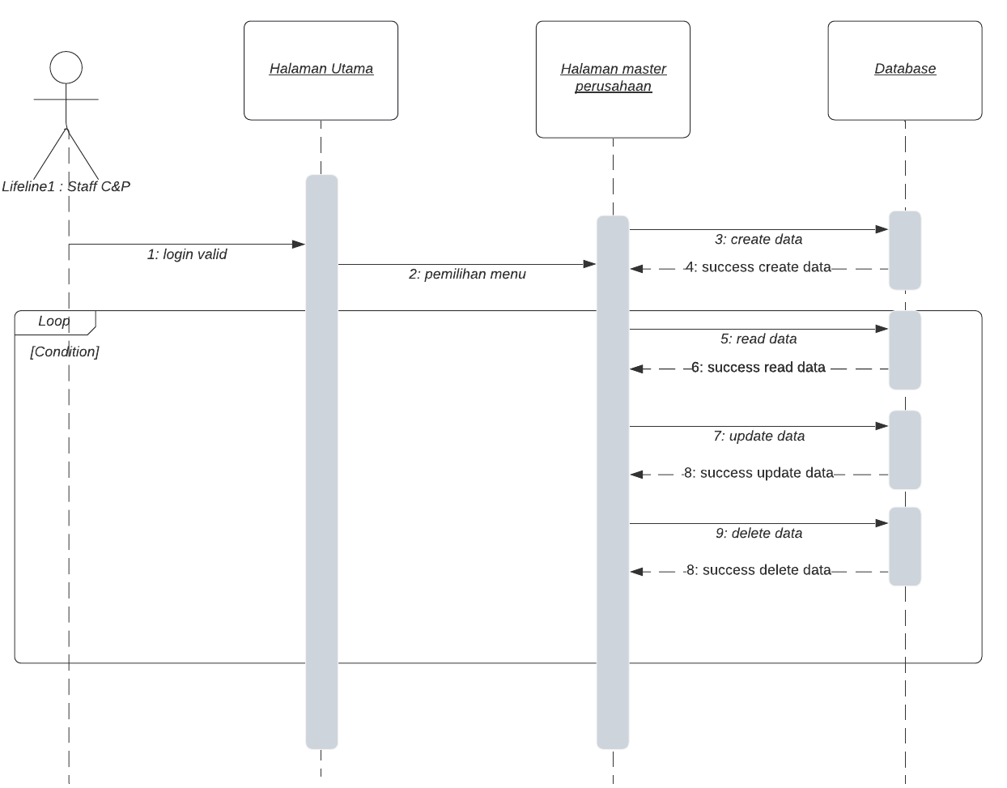
Gambar 4. 7 Sequence Diagram Staff C&P mengakses halaman master perusahaan

Berikut adalah Sequence tahapan dimana staff C&P melakukan aktivitas pada halaman penempatan kerja
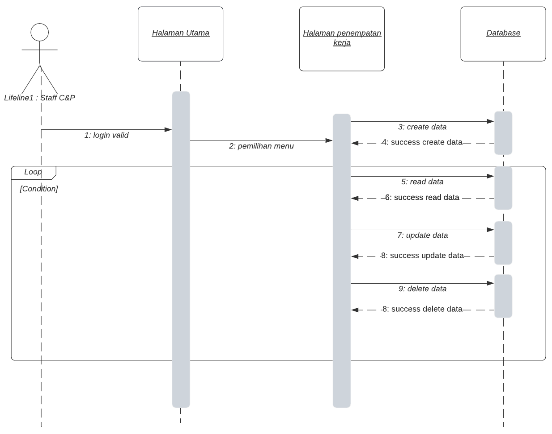
Gambar 4. 8 Sequence Diagram Staff C&P mengakses halaman penempatan kerja

- Sequence Diagram Pengunjung
Berikut adalah Sequence tahapan dimana staff C&P atau divisi lain melakukan aktivitas pada halaman data mahasiswa secara publik
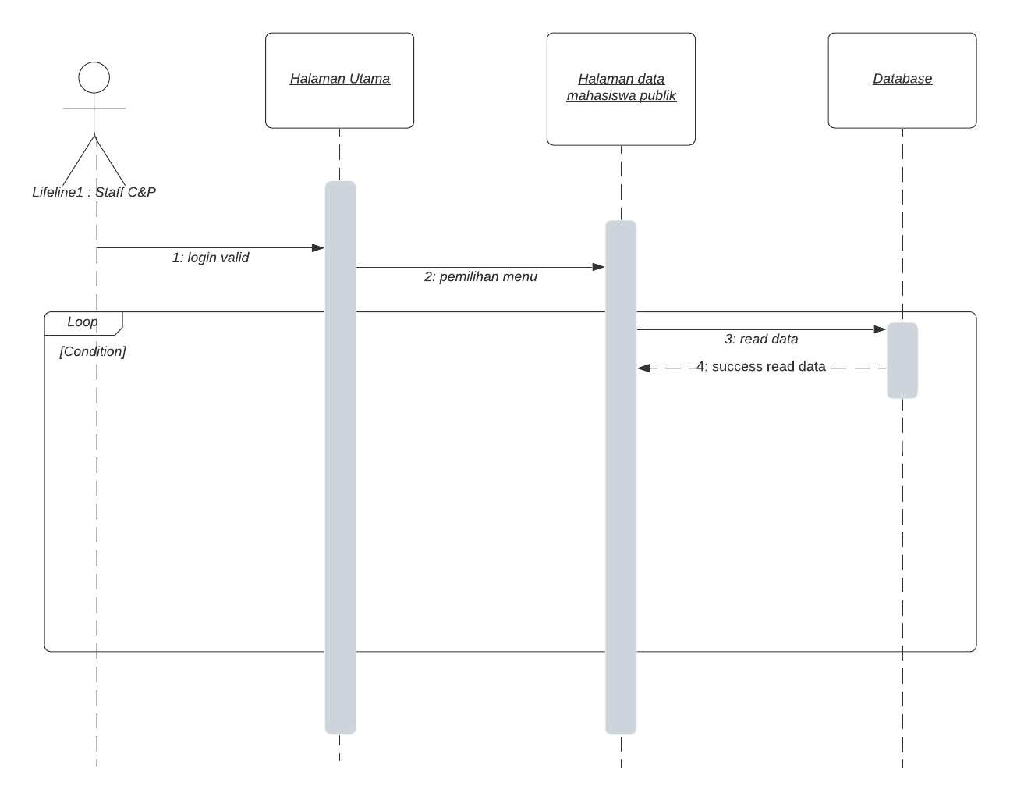
Gambar 4. 9 Sequence Diagram Staff C&P atau divisi lain mengakses halaman data mahasiswa

Berikut adalah Sequence tahapan dimana staff C&P melakukan aktivitas pada halaman data perusahaan relasi secara public
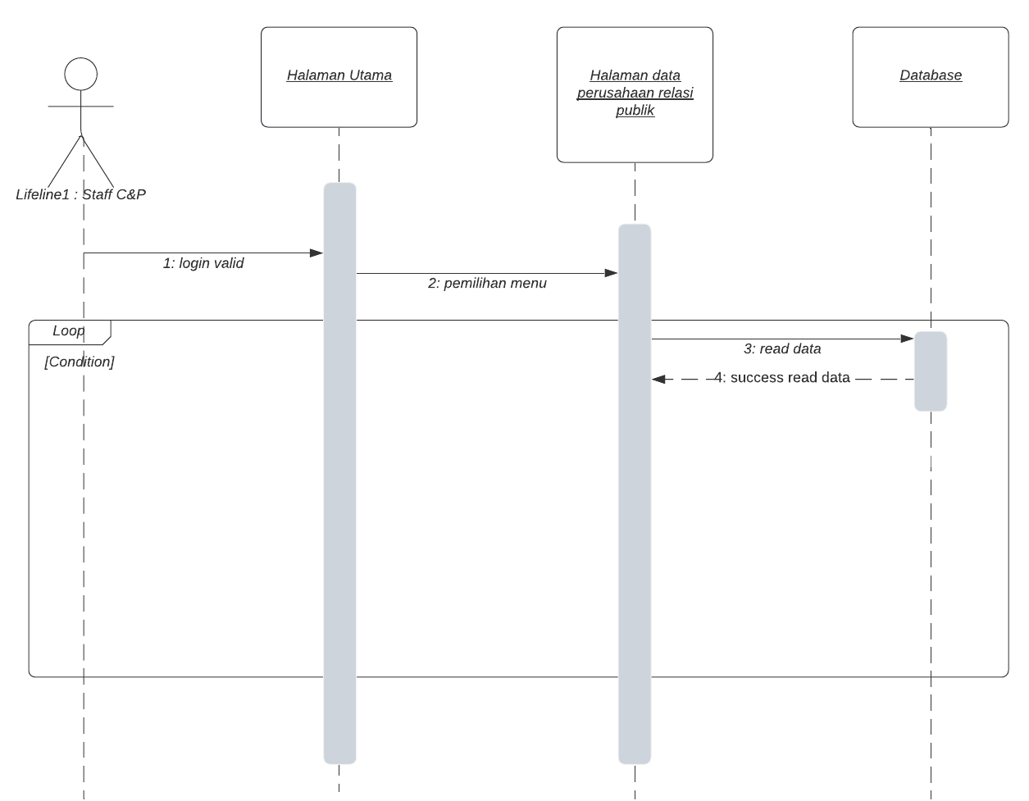
Gambar 4. 10 Sequence Diagram Staff C&P atau divisi lain mengakses halaman data perusahaan relasi

  - Perancangan Sistem Antarmuka Usulan
    - Rancangan Antar Muka (Screen / Input Layout)
- Login
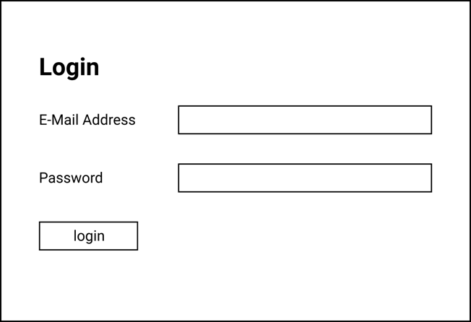
Gambar 4. 11 Sistem antarmuka halaman login

- Tambah Data Alumni
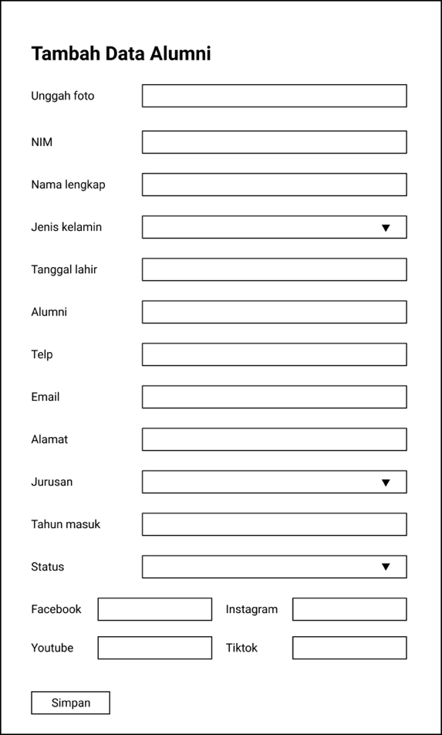
Gambar 4. 12 Sistem antarmuka usulan input form alumni
- Tambah Data Perusahaan Relasi
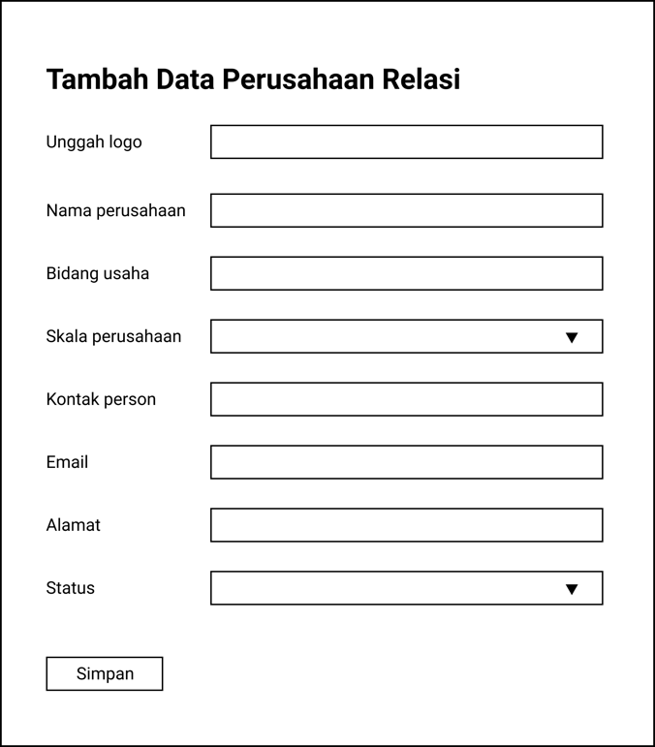
Gambar 4. 13 Sistem antarmuka usulan input form perusahaan relasi
- Tambah Data Alumni Bekerja
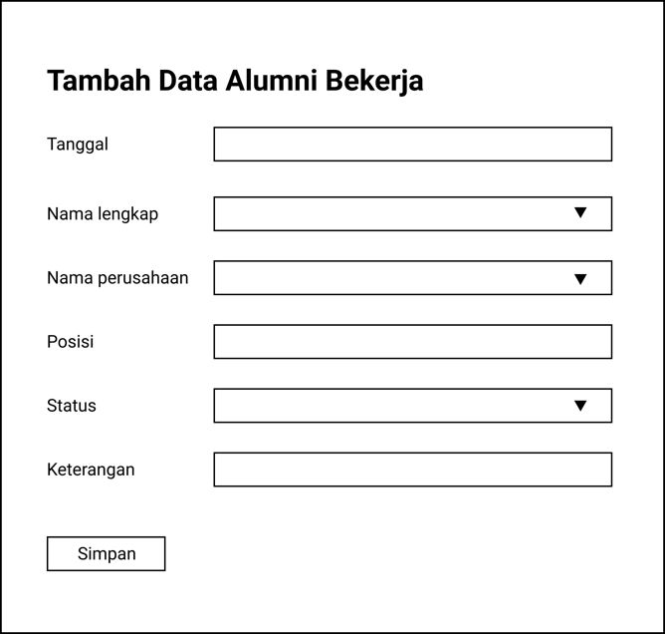
Gambar 4. 14 Sistem antarmuka usulan input form alumni bekerja

    - Rancangan Laporan (Output Layout)
- Laporan Data Alumni
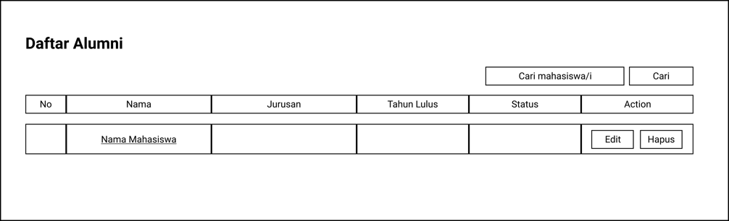
Gambar 4. 15 Sistem antarmuka usulan laporan data alumni
- Laporan Data Perusahaan Relasi
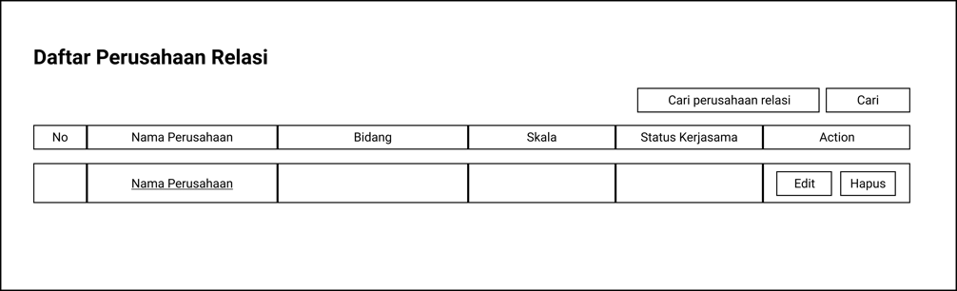
Gambar 4. 16 Sistem antarmuka usulan laporan data perusahaan
- Laporan Riwayat Alumni Bekerja
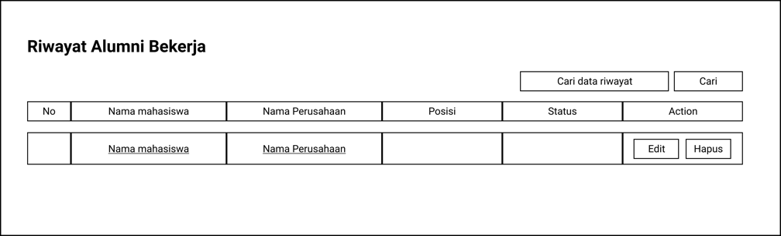
Gambar 4. 17 Sistem antarmuka usulan laporan riwayat bekerja

- Detail Alumni
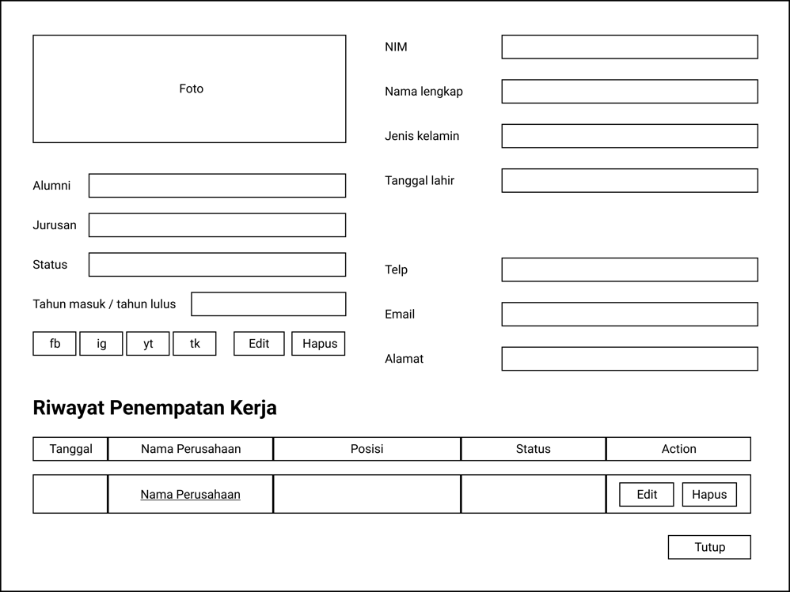
Gambar 4. 18 Sistem antarmuka usulan laporan data detail alumni
- Detail Perusahaan
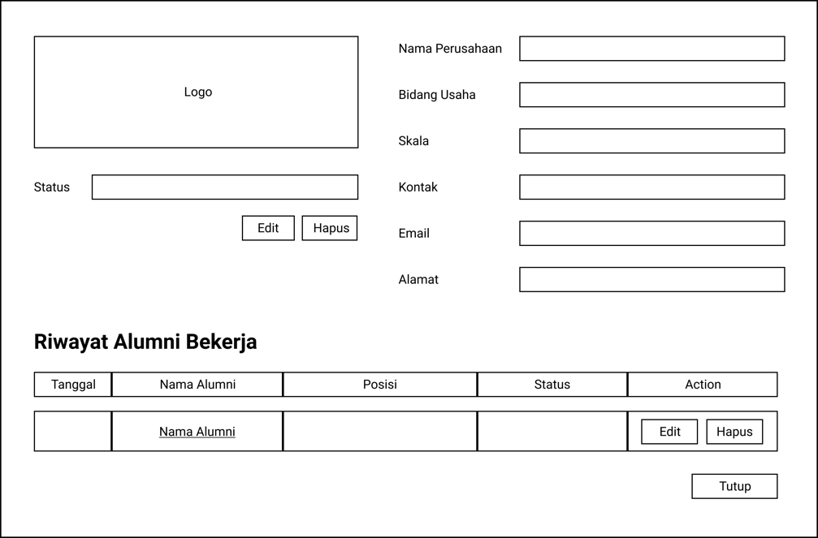
Gambar 4. 19 Sistem antarmuka usulan laporan data detail perusahaan relasi

- Dashboard
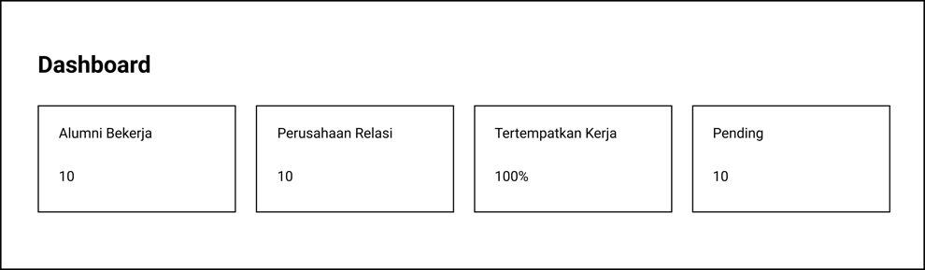
Gambar 4. 20 Sistem antarmuka usulan laporan dashboard
- Cari Data Mahasiswa (Landing page)
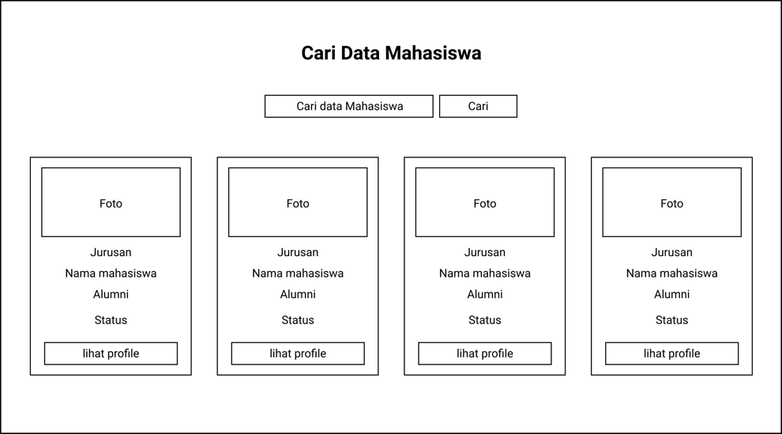
Gambar 4. 21 Sistem antarmuka usulan laporan data alumni secara public

- Cari Data Perusahaan Relasi (Landing page)
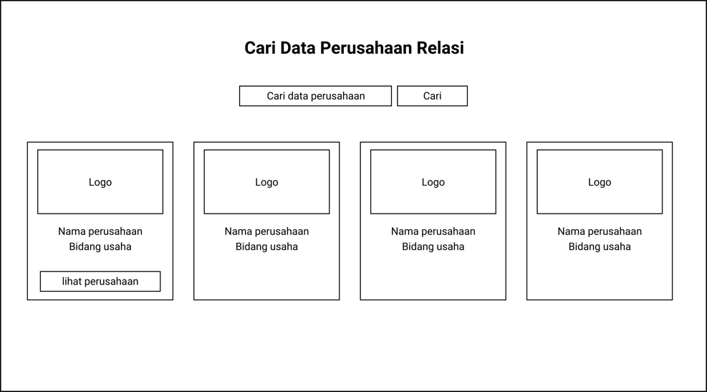
Gambar 4. 22 Sistem antarmuka usulan laporan data perusahaan secara publik
- Detail Mahasiswa (Landing page)
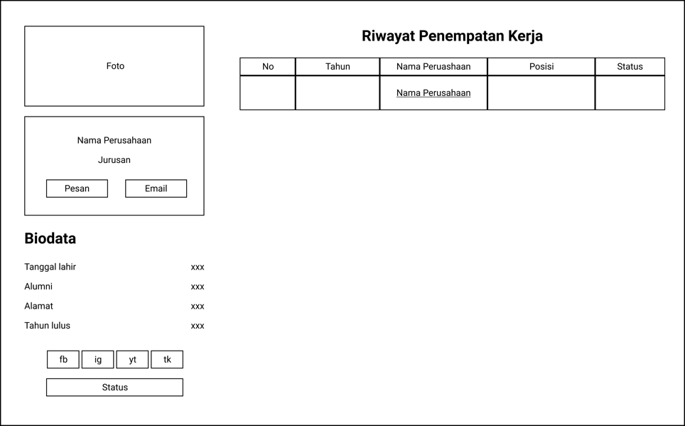
Gambar 4. 23 Sistem antarmuka usulan laporan data detail alumni secara public
- Detail Perusahaan (Landing page)
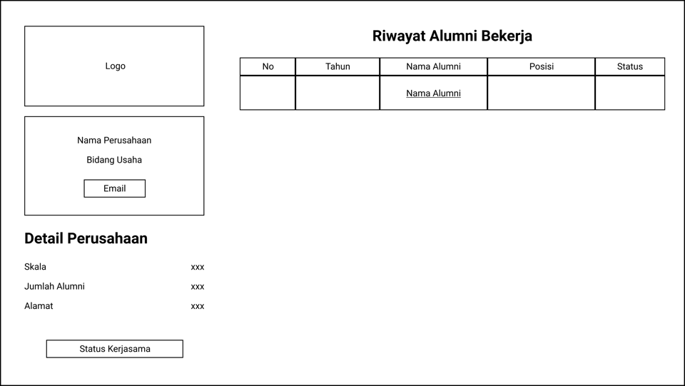
Gambar 4. 24 Sistem antarmuka usulan laporan data detail perusahaan secara public

  - Implementasi Program
    - Spesifikasi Sistem
Untuk mewujudkan sistem informasi yang akan dibangun dan untuk pengimplementasian sistem informasi tersebut maka akan diperlukan dukungan dari beberapa komponen sistem seperti perangkat keras, perangkat lunak, selain itu sistem informasi yang dibangun juga akan memiliki banyak fitur yang dapat dimanfaatkan oleh pengguna oleh karenanya maka dibutuhkan juga keterampilan pengguna. Untuk beberapa spesifikasi sistem dicantumkan pada daftar dibawah ini :
- Spesifikasi Perangkat Lunak
- Bahasa Pemrograman: PHP Laravel, Javascript
- Tools: Composer, XAMPP, Google Chrome
- Sistem Operasi: Windows 10, linux, MacOS
- Spesifikasi Perangkat Keras
- Ruang penyimpanan (hardisk) kosong 100GB
- RAM 4GB
- Intel Processor i3
- Monitor 14”inch
    - Proses Instalasi
- Install Composer di https://getcomposer.org/download/
- Install XAMPP di https://www.apachefriends.org/download.html
- Membuat database bernama db_alumni di localhost/phpmyadmin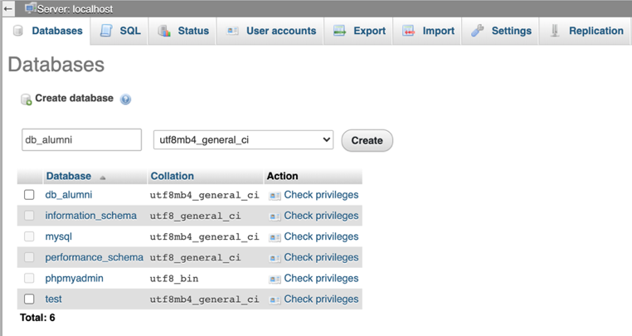
Gambar 4. 25 Pembuatan database
- Restore database yang telah dibuat di menu Import
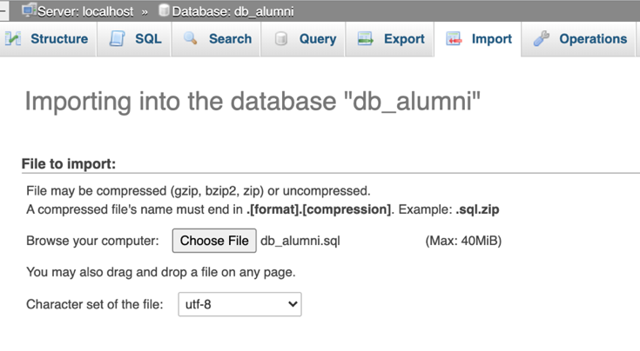
Gambar 4. 26 Restore database
- Simpan program di drive atau folder mana pun

    - Penyelesaian
Buka terminal dan tujukan ke folder yang telah disimpan dan ketik php artisan serve, kemudian akses link local yang diberikan contohnya http://127.0.0.1:8000
﻿

BAB V PENUTUPAN

5.1 Kesimpulan
- ﻿Dengan adanya sistem informasi data yang terpublikasi, akan memudahkan divisi lain untuk melihatnya.
- ﻿Dengan adanya sistem informasi data perusahaan relasi, akan memudahkan pekerjaan bagi C&P untuk mencari perusahaan yang belum MoU
- ﻿Dengan adanya sistem informasi alumni, maka bisa cepat ditindak lanjuti bagi mahasiswa yang belum ditempatkan kerja

Saran-saran
Sebaiknya pengelolaan teknologi informasi dilakukan secara meluas, agar manuasia pada dasarnya mampu menggunakan teknologi tersebut dengan sebaik mungkin dan tidak terbelakang dalam hal teknologi informasi.

DAFTAR PUSTAKA

﻿Bentley, L. D., & Whitten, J. L. 2010. Systems Analysis & Design for the Global Enterprise Seventh Edition. New York. McGraw-Hill Companies, Inc.

Kirana, Chandra dan Risti Wahdaniyah. (2018). Implementasi Aplikasi Alumni Berbasis Mobile Application. Diakses pada 17 Mei 2021, dari https://jurnal.untan.ac.id/index.php/jepin/article/view/25752

Edi, Doro dan Betshani, Stevalin. (2009). Analisis Data dengan Menggunakan ERD dan Model Konseptual Data Warehouse. Diakses pada 17 Mei 2021, dari https://repository.maranatha.edu/334/

Nurhidayah, Siti (2008). Pengaruh Ibu Bekerja dan Peran Ayah Dalam Coparenting Terhadap Prestasi Belajar Anak. Diakses pada 17 Mei 2021, dari https://repository.maranatha.edu/334/

Jogiyanto (2012). ﻿Perancangan Sistem Informasi Pengenalan Komputer. Yogyakarta, ANDI.

DAFTAR LAMPIRAN

BIOGRAFI PENULIS

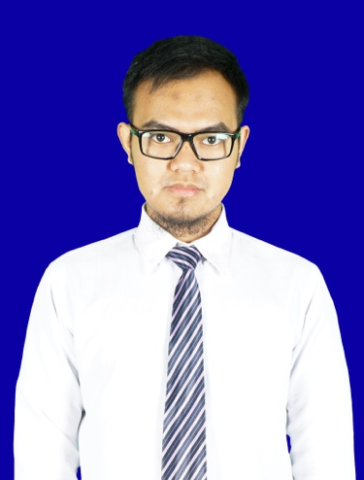
﻿ Lerian Febriana, lahir di Kota Tasikmalaya pada tanggal 26 Februari 1998. Menyelesaikan pendidikan sekolah dasar di SD Negeri Gunung Pereng 4 Kota Tasikmalaya, SMP Negeri 6 Kota Tasikmalaya, dan SMK Manangga Pratama Kota Tasikm dalaya.
Kemudian melanjutkan pendidikan di Politeknik LP3I Kampus Tasikmalaya, Program Studi Manajemen Informatika dengan Konsentrasi Teknik Informatika. Saat ini, penulis telah bekerja sebagai Social Media Officer di Politeknik LP3I Kampus Tasikmalaya.

